管理体系审核记录表
过程与活动、  抽样计划 | 涉及条款 | 受审核部门：营销部 主管领导：曾长林 陪同人员：方强 | 判定
 |  | 审核员：文波 审核时间：2020.9.20-21
审核条款：
QMS:5.3组织的岗位、职责和权限、6.2质量目标、8.2产品和服务的要求、8.5.1销售服务过程提供的控制、8.5.3顾客或外部供方的财产、9.1.2顾客满意、8.5.5交付后的活动、
EMS/ OHSMS: 5.3组织的岗位、职责和权限、6.2环境/职业健康安全目标、6.1.2环境因素/危险源辨识与评价、8.1运行策划和控制、8.2应急准备和响应
组织的岗位、职责权限 | QEO5.3 | 审核过程中了解到部门主要负责：市场调研与开发，商务谈判及合同评审，顾客档案建立，售后服务及顾客满意度评价与分析，本部门环境因素和危险源识别和控制，本部门目标制定与实施，与相关方做好沟通等。  经与部门负责人交流发现其对部门职责权限基本掌握，部门职责得到合理分配，未发现因职责不清责任不明而造成体系运行失效的情况。 | 符合
目标和方案 | QEO6.2 | 部门目标： 2020.6.30考核  1、合同履约率达100% 100%  2、顾客满意度达96分 97.9分  3、固废分类处置率100% 100%  4、火灾、触电事故发生次数为0 0次  考核情况：经查2020.6.30质量\环境\职业健康安全目标分解考核表，各目标达成要求。 | 符合
产品和服务的要求 | Q8.2 | 营销部负责人介绍沟通方式：主要是电话、资料传递、交流会等形式宣传本公司有关产品及公司的有关信誉等。  针对合同洽谈、签订、履行过程中的问题，及时电话联系，明确各自的要求，执行合同。  目前沟通效果良好。  公司主要通过客户的走访、交流会等了解市场的需求状态。主要以合同、电话等形式确定与产品有关的要求，均已保存或进行相应的记录。  由营销部业务人员直接对顾客要求进行识别、确认，对于存在的问题直接提出和顾客进行交流沟通。然后由营销部经理组织人员评审，现场合同评审记录，经评审能满足要求后由总经理或其授权人签字并加盖公司印章，然后回传给顾客。  查国内销售：  查2020.4.13日的购销合同，包括了如下内容：需方名称：江西鑫鸿医药有限公司，产品名称：手动密集架，规格：800*1800*1000mm，数量：70立方米；产品名称：期刊架，规格800*1700*1000mm，数量：50立方米；产品名称：档案杀菌消毒整理架，规格：1800*1800*1000mm，数量：30立方米；产品名称：智能货架，规格：800*1800*1000mm，数量50立方米；交货期限：30天内，在合同中明确了质量标准、运输、费用结算、付款方式等要求，查合同评审记录表，2020.4.12日唐冠卿、曾长林、张国友、程小辉、方强等评审，可以签订该合同，同日经总经理批准盖章后回传了顾客。  查2020.5.3日的购销合同，包括了如下内容：需方名称：海口市公安局，产品名称：公章保险柜，数量：20个；产品名称：声像保密柜，数量：40个；产品名称：防磁柜，数量：40；产品名称：枪支弹药专用保险柜，数量2个；产品名称：枪支弹药一体专用保险柜，数量2台；产品名称：智能枪库门，数量：2台；产品规格要求另有附页描述，交货期限：12天内，在合同中明确了质量标准、运输、费用结算、付款方式等要求，查合同评审记录表，2020.4.30日唐冠卿、曾长林、张国友、程小辉、方强等评审，可以签订该合同，同日经总经理批准盖章后回传了顾客。  查2020.6.7日的购销合同，包括了如下内容：需方名称：开江县公安局，产品名称：银行全自动保管箱，数量：5个；产品名称：文件柜，数量：10个；产品名称：档案杀菌消毒整理柜，数量：5个；产品名称：文物存放柜，数量10个；产品名称：目录柜，数量8个；产品名称：印章档案柜，数量：6个；产品名称：枪支弹药保险柜，数量5个；产品规格要求另有附页描述，交货期限：12天内，在合同中明确了质量标准、运输、费用结算、付款方式等要求，查合同评审记录表，2020.6.6日唐冠卿、曾长林、张国友、程小辉、方强等评审，可以签订该合同，同日经总经理批准盖章后回传了顾客。  查2020.3.3日的购销合同，包括了如下内容：需方名称：中国农业银行股份有限公司江西省支行，产品名称：智能密集架，数量：75立方米；产品名称：全自动代保管箱，数量：10套；；产品规格要求另有附页描述，交货期限：12天内，在合同中明确了质量标准、运输、费用结算、付款方式等要求，查合同评审记录表，2020.3.2日唐冠卿、曾长林、张国友、程小辉、方强等评审，可以签订该合同，同日经总经理批准盖章后回传了顾客。  查2020.7.3日的购销合同，包括了如下内容：需方名称：佛山市高明区档案局，产品名称：油画密集架，数量：60列；产品名称：书架，数量70列；产品名称：智能书架，数量：70列；产品名称：阅览桌椅，数量：60套；产品规格要求另有附页描述，交货期限：12天内，在合同中明确了质量标准、运输、费用结算、付款方式等要求，查合同评审记录表，2020.7.1日唐冠卿、曾长林、张国友、程小辉、方强等评审，可以签订该合同，同日经总经理批准盖章后回传了顾客。  查2020.1.3日的购销合同，包括了如下内容：需方名称：微商银行股份有限公司，产品名称：档案室环境控制系统，数量：1套；产品名称：恒温恒湿控制系统，数量1套；产品名称：全自动代保管箱，数量：1批；产品名称：货架，数量：1批；产品规格要求另有附页描述，交货期限：2月16日前，在合同中明确了质量标准、运输、费用结算、付款方式等要求，查合同评审记录表，2020.1.2日唐冠卿、曾长林、张国友、程小辉、方强等评审，可以签订该合同，同日经总经理批准盖章后回传了顾客。  查出口销售：公司提供了《中华人民共和国海关报关单位注册登记书》  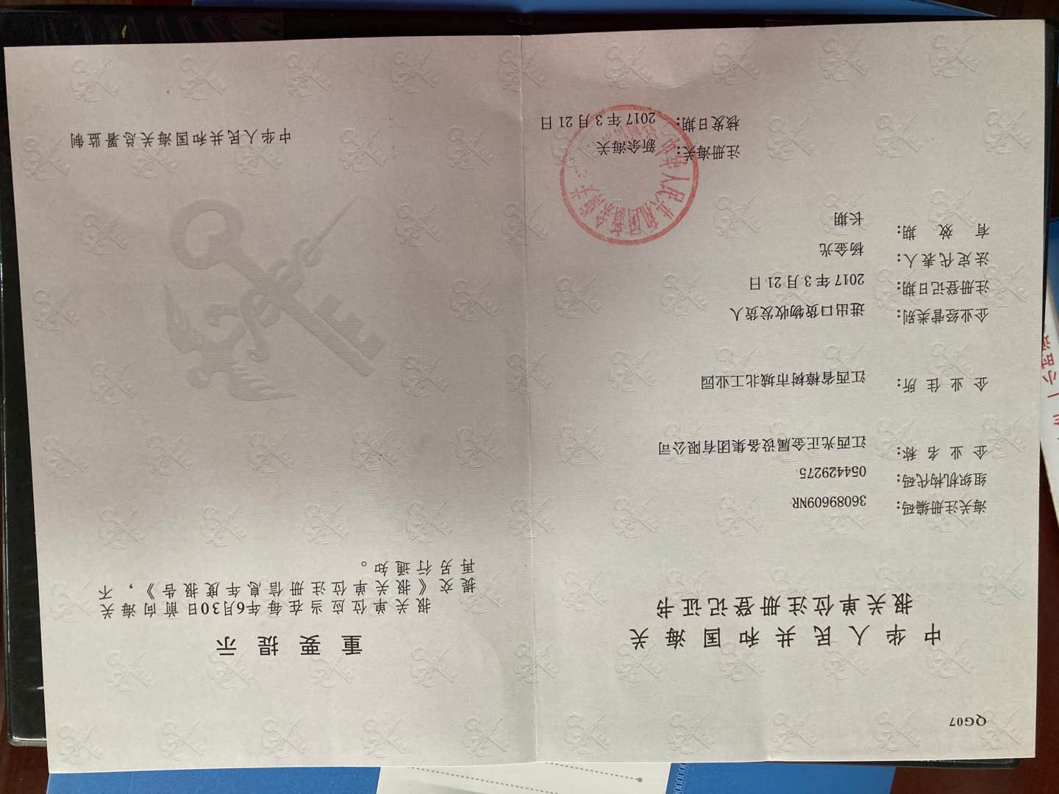  查2020.3.4日的购销合同，包括了如下内容：需方名称：Rocco Furnishing International Ltd. Co.，产品名称：Mobile dense frame（手动密集架），规格：1800*900*2900mm，数量：2组20列6层；交货期限：16天内，在合同中明确了质量标准、运输、费用结算、付款方式等要求，查合同评审记录表，2020.3.3日刘志伟、涂昌文、杨丽珍、刘涛等评审，可以签订该合同，同日经总经理批准盖章后回传了顾客。  查2020.3.4日的购销合同，包括了如下内容：需方名称：Rocco Furnishing International Ltd. Co.，产品名称：Mobile dense frame（手动密集架），规格：1800*900*2900mm，数量：2组20列6层；交货期限：16天内，在合同中明确了质量标准、运输、费用结算、付款方式等要求，查合同评审记录表，2020.3.3日刘志伟、涂昌文、杨丽珍、刘涛等评审，可以签订该合同，同日经总经理批准盖章后回传了顾客。  查2020.1.9日的购销合同，包括了如下内容：需方名称：ACMI Office Systems Philippines Inc，产品名称：Cabinet Design（货架），规格：2000*1200*600mm，数量：1505pcs；产品名称：Cabinet Design（Filing Cabinet）（档案柜），规格：1320*480*730mm，数量：392pcs；交货期限：60天内，在合同中明确了质量标准、运输、费用结算、付款方式等要求，查合同评审记录表，2020.1.8日刘志伟、涂昌文、杨丽珍、刘涛等评审，可以签订该合同，同日经总经理批准盖章后回传了顾客。  再抽其他购销合同，合同经过评审后签订，并按期交货。  供销部负责人介绍：目前尚未发生合同更改的情况，询问对更改情况的控制较为明确清楚。  产品要求的评审基本符合标准要求。
销售服务过程提供的控制 | Q8.5.1 | 公司编制并执行《销售规范制度》、《销售人员礼仪规范制度》等。  现场查看营销工作情况：  1.以上文件规定了服务提供特性和验收标准，合同的洽商、评定和签订，售后服务保证，客户投诉的处置以及销售人员的产品知识业务能力的要求。文件可以指导销售过程的进行。  2.资源配置齐备，设施设备可以满足要求。  3.现场查看销售合同都进行了评审、加盖了公司公章，参见8.2工作单。  4.现场提供有产品检验记录、产品合格证，参见8.6工作单。  5.管理人员以及业务员、检验人员、库管员都经过了培训，能力满足要求，无特种作业人员。  6.公司将销售过程定为需要确认的过程。查有《特殊过程确认记录表》，2020.3.6日对销售过程的人员、机械设备、材料、控制方法、环境等方面进行了过程确认，结论：可以满足过程能力的需求、提供合格的服务。确认人员：彭小燕、曾长林、黄敏等。  查见对销售人员进行了《销售规范制度》、《销售人员礼仪规范制度》课程培训，查看培训记录，培训日期：2020-3-2，参加培训人员：彭小燕、曾长林、黄敏，经现场讨论考核合格。  7.制定了销售管理制度、产品搬运管理制度、仓库管理制度等，规定了操作的步骤、方法、注意事项等，操作人员直接按要求进行控制，防止人为错误。  8.所有的产品都必须经检验合格后方可交付。检验人员负责产品的检验和放行，产品经过检验合格后方可放行和交付，营销部负责产品交付和交付后活动的实施，并负责联系售后服务。发货前由营销部开具发货单，库管员依据发货单发货，公司负责联系货运交付到指定地点，经查出库、交付手续齐全。售后服务由营销部业务员按照售后服务规范执行，去客户现场培训和演示产品的使用方法和注意事项，未发生。  9. 现场彭小燕在电话联系长武县档案局关于：专用架体、档案净化整理台等产品的发货交付事宜，接听电话礼仪规范，介绍沟通详实。  10.业务人员黄敏正在准备客户靖远县档案局关于智能密集架、书架等产品的销售合同。  组织销售服务过程的控制符合标准规定的要求。
顾客或外部供方财产 | Q8.5.3 | 公司在产品生产和销售过程中不涉及顾客提供的任何产品、知识产权。顾客的个人信息，公司将其作为商业秘密，做到不外泄，经询问，无顾客的个人信息丢失和泄漏情况发生  公司对顾客的私人信息或有关技术要求均通过专用硬盘区域和配置的专用档案柜予以保存，确保了顾客信息的丢失和泄漏。  目前公司无实物顾客或外部供方财产。 | 符合
交付后的活动 | Q8.5.5 | 该公司交付后主要是通过对顾客回访、顾客反馈、顾客满意度调查等形式进行。与该部门负责人交流，该公司根据顾客交付后一周内进行电话进行顾客回访，无不满意情况发生，但未保留相关记录，体系运行至今无顾客不良反馈。  销售的产品根据数量的多少、发运的地点及包装要求由销售人员联系物流，在规定的时间内将产品送到客户指定地点。  如客户在使用过程中出现问题，先通过电话进行解决，如远程无法解决，派专人到客户现场实地协调解决。 | 符合
顾客满意度 | Q9.1.2 | 公司编制《顾客满意度控制程序》，通过拜访、电话、电邮、问卷等形式，收集顾客反馈信息，监视顾客满意程度，评价体系的有效性，寻求体系改进的机会。  提供了如客户：江西鑫鸿医药有限公司、赣州市公安局、海口市公安局等11家顾客的《顾客满意度调查记录表》，调查包含：质量、交货期、服务、价格等指标，满意程度分为很满意---不满意等四个档次。从提供的调查表来看，客户对组织评价均为“很满意”、“满意”。  查见2020.6.10日的《顾客满意度调查分析》，对顾客满意度指标完成情况、顾客建议改进方向等予以分析汇总，经评价测算客户满意度得分98.4分。  企业对顾客满意度的调查、分析利用进行了策划并实施，基本符合标准条款的要求。 | 符合
环境因素/危险源辨识与评价 | E6.1.2  O6.1.2 | 查有：《环境因素和危险源识别评价与控制程序》,营销部按照办公过程和销售服务过程对环境因素、危险源进行了辨识，辨识时考虑了三种时态：过去、现在和将来，和三种状态：正常、异常和紧急。  查营销部的“环境因素识别评价汇总表”，识别了本部门在办公、销售、相关方等各有关过程的环境因素，包括日光灯更换、电脑使用用电消耗、办公纸张、销售活动宣传材料的处置、车辆尾气排放、废包装物排放等环境因素，识别时能考虑产品生命周期观点。  查《重要环境因素清单》，涉及营销部有2项重要环境因素，包括包括：潜在火灾、固体废弃物的排放。  控制措施：固废分类存放、垃圾等由行政部负责按规定处置，包装物分类卖掉，日常检查、培训教育，配备有消防器材、制定应急预案等措施。  查营销部的“危险源识别及风险评价表”，识别了办公电线破损裸露、电器漏电触电、电脑显示屏的辐射、电器超负荷等危险源。  查《不可接受风险清单》，涉及本部门的有2个不可接受风险，包括：触电、潜在火灾的发生。  控制措施：危险源控制执行管理方案、配备消防器材、个体防护、日常检查、培训教育、应急预案等运行控制措施。  部门识别和评价基本充分，符合规定要求。 | 符合
运行控制 | EO8.1 | 1.编制并实施了环境、职业健康安全控制程序和管理制度。  2.公司目前销售的主要产品为：密集架（智能密集架、手动密集架、箱式密集架、橱式密集架、木纹转印密集架、无轨密集架、防水防喷淋型密集架、无焊接传动密集架、报纸密集架、油画密集架、文物档案密集架、重型密集架藏品架）、书架（杂志书架、文物架、专用架体、智能书架、智能物证架、文物存放架（柜）、移动病历存放架、期刊架（柜）、书梯、书车）、货架（智能货架、药架、博物馆珍藏架（柜）、智能寄存架）、档案柜（防磁柜、印章档案柜、目录柜、智能宗卷柜））、办公家具(阅览桌（椅）、文件柜、公寓床)、实验室设备(仪器架（柜）、档案杀菌消毒整理架（柜）档案净化整理台)、可拆装爆破器材库、图书设备、银行用自动保管箱、智慧档案馆系统设备、枪支弹药专用保险箱、枪支弹药一体专用保险柜等。  3.现场查看营销部办公室有垃圾桶，有禁止吸烟标识。  4.营销部办公室内主要是电的使用，现场查看电路、电源正常，没有露电现象发生。查见有消除安全检查记录，2020.1月---2020.8月份检查结果正常，检查人李宗波、程小辉。  5.在产品运输时，要求司机必须有驾驶证，车辆需经年检合格，车况良好，禁止疲劳驾驶，控制车速，避免扬尘。  6.在产品装车时，要求装运人员必须穿戴劳动防护用品，合理使用搬运工具。  7.对外业务洽谈时明确承诺公司产品环保、无毒无害。  部门运行控制基本符合策划要求。 | 符合
应急准备和响应 | EO8.2 | 编制了《应急准备和响应程序》，建立了火灾、触电、机械伤害等应急预案，由综合部组织演练，提供了应急预案演习记录，  查火灾应急演练记录，演练时间 2020年4月27日  负责人：方强  参加人：全体员工  演练的效果  1、组织指挥有序，项目岗位配合较好，达到了预定目标，演练的效果较好。  2、人员的速度较快，及时按照预定方案对事故处理人员进行保护。  3、各参训人员着装整齐，装备佩戴完整，精神饱满。  4、处理事故得当，速度较快，分工明确，能各负其责  演练达到了目的。有效。  再查2020年4月26日触电应急演练记录，情况基本同上。  针对近期出现的新型冠状病毒引发的肺炎疫情，公司制定了疫情防控预案，公司有进行返岗人员健康报备管理、每日人员出入登记/量体温/戴口罩、是否发热、办公区域消毒、分餐制用餐时间管理等，严格按相关制度要求执行。  自体系运行以来尚未发生紧急情况。 | 符合

说明：不符合标注N

